

人工智能学院

计算机网络

实 验 报 告

|  |  |
| --- | --- |
| **实验题目：** | 子网划分 |
| **学号、姓名：** | 202435710118练沛良、202435710252钟润柯 |
| **实验日期：** | 2024年10月10日 |
| **实验环境：** | Windows11电脑 |

一、实验目的

1、确定所需子网的数量。

2、确定每个子网所需的主机数量。

3、使用 VLSM 设计适当的编址方案。

4、为设备接口分配地址和子网掩码。

二、实验内容与完成情况：

## 实验三 子网划分

拓扑图：

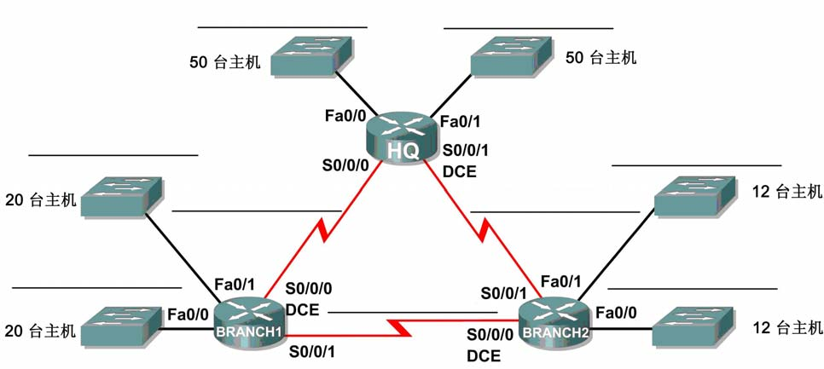

地址表：

|  |  |  |  |  |
| --- | --- | --- | --- | --- |
| 设备 | 接口 | **IP** 地址 | 子网掩码 | 默认网关 |
| **HQ** | **Fa0/0** | 23.4.252.1 | 255.255.255.192 | 不适用 |
| **Fa0/1** | 23.4.252.65 | 255.255.255.192 | 不适用 |
| **S0/0/0** | 23.4.252.225 | 255.255.255.252 | 不适用 |
| **S0/0/1** | 23.4.252.229 | 255.255.255.252 | 不适用 |
| **Branch1** | **Fa0/0** | 23.4.252.129 | 255.255.255.224 | 不适用 |
| **Fa0/1** | 23.4.252.161 | 255.255.255.224 | 不适用 |
| **S0/0/0** | 23.4.252.226 | 255.255.255.252 | 不适用 |
| **S0/0/1** | 23.4.252.233 | 255.255.255.252 | 不适用 |
| **Branch2** | **Fa0/0** | 23.4.252.193 | 255.255.255.240 | 不适用 |
| **Fa0/1** | 23.4.252.209 | 255.255.255.252 | 不适用 |
| **S0/0/0** | 23.4.252.230 | 255.255.255.252 | 不适用 |
| **S0/0/1** | 23.4.252.234 | 255.255.255.252 | 不适用 |

指定了一个网络地址**23.4.252./24**（**abc对应各自学号的后三位，陈惠追的学号是201935010101，那么abc=101**），对它划分子网，并为拓扑图中显示的网络分配IP地址。该网络的编址需求如下：

1. •HQ的LAN1子网需要50个主机IP地址；
2. •HQ的LAN2子网需要50个主机IP地址；
3. •Branch1的LAN1子网需要20个主机IP地址；
4. •Branch1的LAN2子网需要20个主机IP地址；
5. •Branch2的LAN1子网需要12个主机IP地址；
6. •Branch2的LAN2子网需要12个主机IP地址；
7. •从HQ到Branch1的链路的两端各需要一个IP地址；
8. •从HQ到Branch2的链路的两端各需要一个IP地址；
9. •从Branch1到Branch2的链路的两端各需要一个IP地址。

**任务1：分析网络需求**

分析上述网络需求并回答以下问题。切记每个LAN接口都需要IP地址。

1.需要多少个子网？__9___

2.单个子网最多需要多少个IP地址？__51____

3.Branch1的每个LAN子网需要多少个IP地址？__21___

4.Branch2的每个LAN子网需要多少个IP地址？__13___

5.路由器间的每条WAN链路需要多少个IP地址？___2___

6.总共需要多少个IP地址？___188____

7.网络**23.4.252.0/24**中可用的IP地址总数是多少？__254__

8.使用**23.4.252.0/24**网络是否能满足网络编址需求？___是____

**任务2：设计IP编址方案**

步骤**1**：确定最大网段的子网信息。在本例中，HQ的两个LAN子网是最大的子网。

1.每个LAN子网需要多少个IP地址？____52___

2.满足此需求的最小规模的子网号的长度是多少？___/26____

3.在此规模的子网中最多可以分配多少个IP地址？___62____

步骤**2**：为**HQ**的**LAN**子网分配子网。从网络**23.4.abc.0/24**的起始处开始。

1.将第一个可用子网分配给HQ的LAN1子网。

2.在下面的表格中填写相应的信息。

**HQ**的**LAN1**子网

|  |  |  |  |  |
| --- | --- | --- | --- | --- |
| 网络地址 | 十进制子网掩码 | 第一个可用IP地址 | 最后一个可用IP地址 | 广播地址 |
| 23.4.252.0/26 | 255.255.255.192 | 23.4.252.1 | 23.4.252.62 | 23.4.252.63 |

3.将下一个可用子网分配给HQ的LAN2子网。

4.在下面的表格中填写相应的信息。**HQ**的**LAN2**子网

|  |  |  |  |  |
| --- | --- | --- | --- | --- |
| 网络地址 | 十进制子网掩码 | 第一个可用IP地址 | 最后一个可用IP地址 | 广播地址 |
| 23.4.252.64/26 | 255.255.255.192 | 23.4.252.65 | 23.4.252.126 | 23.4.252.127 |

步骤**3**：确定第二大网段的子网信息。在本例中，Branch1的两个LAN子网是第二大的子网。

1.每个LAN子网需要多少个IP地址？_22______

2.满足此需求的最小规模的子网是多少？___/27____

3.在此规模的子网中最多可以分配多少个IP地址？__30_____

步骤**4**：为**BRANCH1**的**LAN**子网分配子网。

从HQ的LAN子网后面的IP地址开始。

1.将下一个子网分配给Branch1的LAN1网络。

2.在下面的表格中填写相应的信息。**Branch1**的**LAN1**子网

|  |  |  |  |  |
| --- | --- | --- | --- | --- |
| 网络地址 | 十进制子网掩码 | 第一个可用IP地址 | 最后一个可用IP地址 | 广播地址 |
| 23.4.252.128/27 | 255.255.255.224 | 23.4.252.129 | 23.4.252.158 | 23.4.252.159 |

3.将下一个可用子网分配给Branch1的LAN2网络。

4.在下面的表格中填写相应的信息。**Branch1**的**LAN2**子网

|  |  |  |  |  |
| --- | --- | --- | --- | --- |
| 网络地址 | 十进制子网掩码 | 第一个可用IP地址 | 最后一个可用IP地址 | 广播地址 |
| 23.4.252.160/27 | 255.255.255.224 | 23.4.252.161 | 23.4.252.190 | 23.4.252.191 |

步骤**5**：确定第三大网段的子网信息。在本例中，Branch2的两个LAN子网是第三大子网。

1.每个LAN子网需要多少个IP地址？_16______

2.满足此需求的最小规模的子网是多少？_/28______

3.在此规模的子网中最多可以分配多少个IP地址？_16______

步骤**6**：为**BRANCH2**的**LAN**子网分配子网。

从Branch1的LAN子网后面的IP地址开始。

1.将下一个子网分配给Branch2的LAN1子网。在下面的表格中填写相应的信息。

**Branch2**的**LAN1**子网

|  |  |  |  |  |
| --- | --- | --- | --- | --- |
| 网络地址 | 十进制子网掩码 | 第一个可用IP地址 | 最后一个可用IP地址 | 广播地址 |
| 23.4.252.192/28 | 255.255.255.240 | 23.4.252.193 | 23.4.252.206 | 23.4.252.207 |

2.将下一个可用子网分配给Branch2的LAN2子网。

3.在下面的表格中填写相应的信息。**Branch2**的**LAN2**子网

|  |  |  |  |  |
| --- | --- | --- | --- | --- |
| 网络地址 | 十进制子网掩码 | 第一个可用IP地址 | 最后一个可用IP地址 | 广播地址 |
| 23.4.252.208/28 | 255.255.255.240 | 23.4.252.209 | 23.4.252.222 | 23.4.252.233 |

步骤**7**：确定路由器之间的链路的子网信息。

1.每条链路需要多少个IP地址？___2____

2.满足此需求的最小规模的子网是多少？___/30____

3.在此规模的子网中最多可以分配多少个IP地址？___4____

步骤**8**：为链路分配子网。从Branch2的LAN子网后面的IP地址开始。

1.将下一个可用子网分配给HQ路由器和Branch1路由器之间的链路。

2.在下面的表格中填写相应的信息。**HQ**和**Branch1**子网之间的链路

|  |  |  |  |  |
| --- | --- | --- | --- | --- |
| 网络地址 | 十进制子网掩码 | 第一个可用IP地址 | 最后一个可用IP地址 | 广播地址 |
| 23.4.252.224/30 | 255.255.255.252 | 23.4.252.225 | 23.4.252.226 | 23.4.252.227 |

3.将下一个可用子网分配给HQ路由器和Branch2路由器之间的链路。

4.在下面的表格中填写相应的信息。**HQ**和**Branch2**子网之间的链路

|  |  |  |  |  |
| --- | --- | --- | --- | --- |
| 网络地址 | 十进制子网掩码 | 第一个可用IP地址 | 最后一个可用IP地址 | 广播地址 |
| 23.4.252.228/30 | 255.255.255.252 | 23.4.252.229 | 23.4.252.230 | 23.4.252.231 |

5.将下一个可用子网分配给Branch1路由器和Branch2路由器之间的链路。

6.在下面的表格中填写相应的信息。**Branch1**和**Branch2**子网之间的链路

|  |  |  |  |  |
| --- | --- | --- | --- | --- |
| 网络地址 | 十进制子网掩码 | 第一个可用IP地址 | 最后一个可用IP地址 | 广播地址 |
| 23.4.252.232/30 | 255.255.255.252 | 23.4.252.233 | 23.4.252.234 | 23.4.252.235 |

三、实验中出现的问题：

IP地址分配理解的不充分

四、解决方案（列出遇到的问题和解决办法，列出没有解决的问题）：

需要多多练习，查阅资料。

五、实验心得

通过本次实验，理解搭建一个局域网的基本思路，为后续的学习打下了基础。